Instrukcja obsługi i dokumentacja programu- Konrad Ciąpała s17118 gr.18c

DOKUMENTACJA:

Aplikacja, którą napisałem zawiera Klienta i Serwer z zaimplementowaną możliwością przechowywania informacji na temat plików istniejących na każdym z aktywnych Klientów aplikacji, a także na temat transmisji plików pomiędzy Klientami. Program implementuje protokół TCP, który umożliwia dynamiczne dzielenie się informacją o transmisjach pomiędzy socketami. Program ten ma możliwość pracy na wątkach, co pozwala na wykonywanie kilku poleceń użytkownika jednocześnie. Jeden z wątków występujących na Kliencie obsługuje wszystko to, co przychodzi do Klienta, drugi natomiast pozwala na obsłużenie wysyłania plików.

Udało mi się zapewnić następujące funkcjonalności: pobieranie listy plików, pobieranie dowolnego pliku od innego klienta, wysyłanie plików do konkretnego klienta, retransmisja.

Nie udało mi się zapewnić: wyświetlania sumy kontrolnej MD5, ściągania pliku od wielu klientów jednocześnie, protokołu UDP.

SZCZEGÓŁOWA INSTRUKCJA OBSŁUGI MOJEGO PROGRAMU:

1. Załączone do programu foldery o nazwach TORrent_6000 oraz TORrent_6001 proszę skopiować wraz z zawartością do na dysk D komputera, tak, aby zgodnie z założeniami projektu, ścieżka wyglądała następująco: D:\\TORrent_$ (gdzie $ to liczba 6000 i 6001).

W folderach przeze mnie przygotowanych znajdują się pliki tekstowe o nazwach pierwszyKlient.doc (folder 6000) oraz drugiKlient.doc (folder 6001), służące do testowania działania programu, mogą to być również jednak pliki dowolnego pochodzenia.

1. Do dowolnego edytora, zaimportować katalog SKJ, w którym znajdują się wszystkie potrzebne klasy składające się na aplikację.
2. Domyślnym portem, przeze mnie ustawionym dla Serwera jest port o numerze 5000.

Dlatego też, proszę o edycję konfiguracji klasy ServerSite, podając w miejscu Program arguments liczbę 5000. FOTO:

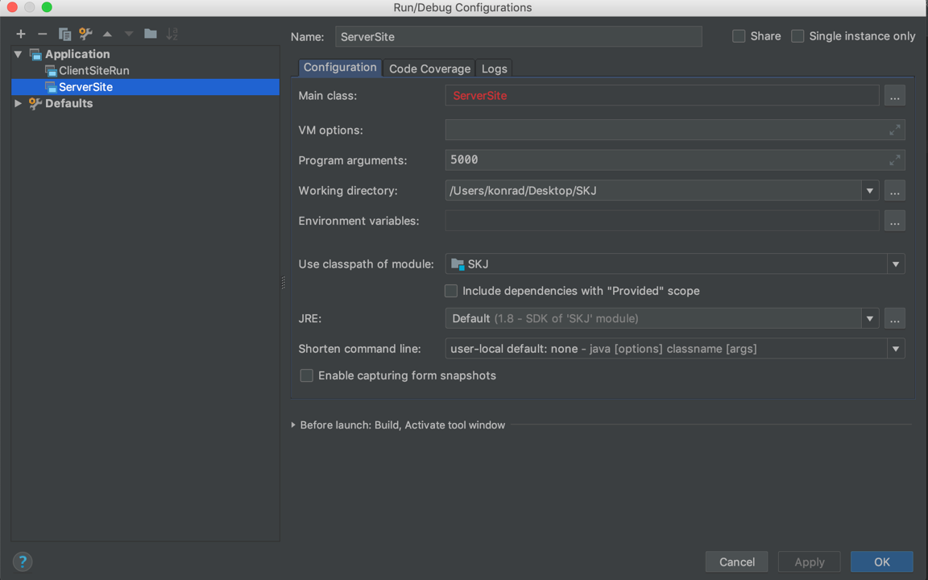

1. Następnym krokiem jest RUN klasy ServerSite
2. Podczas, gdy klasa ServerSite jest uruchomiona, proszę o edycję konfiguracji klasy ClientSiteRun. W miejscu Program arguments proszę o podanie liczby 6000 (lub dowolnie inna liczba z przedziału 1000-9999, z tym, że trzeba się dalej trzymać konwencji i zmienić nazwy przygotowanych przeze mnie folderów). Następnie uruchomić RUN klasy ClientSiteRun. FOTO:

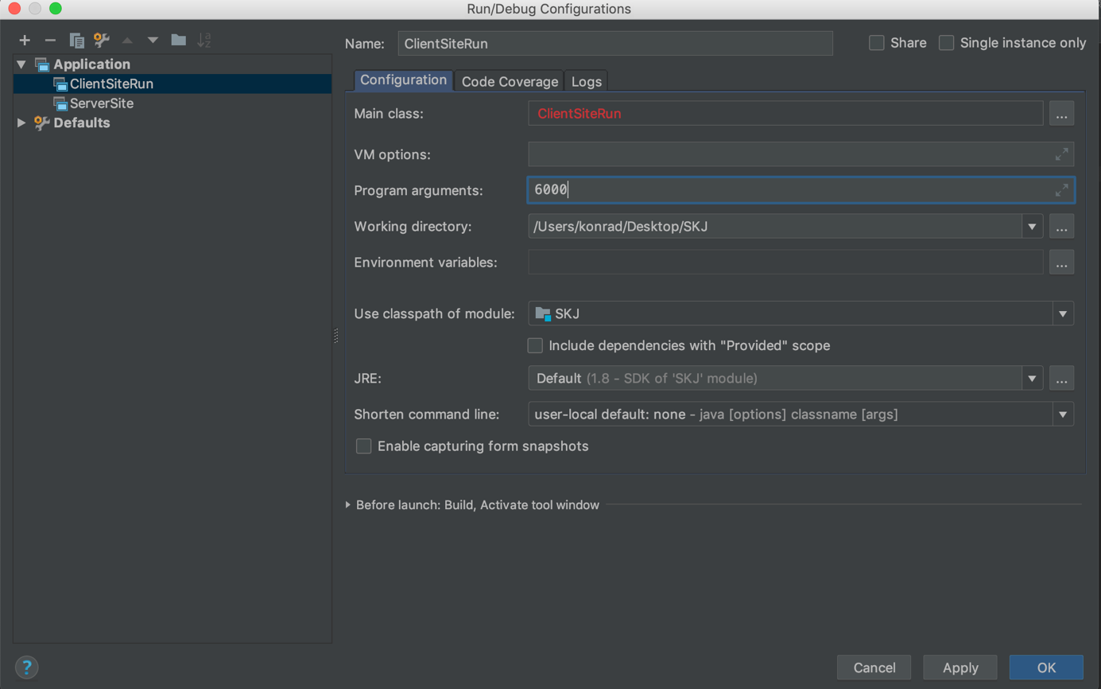

1. W trakcie pracy klasy ServerSite i ClientSiteRun, proszę uruchomić kolejną klasę ClientSiteRun (drugi raz), podając w program arguments liczbę 6001. FOTO:

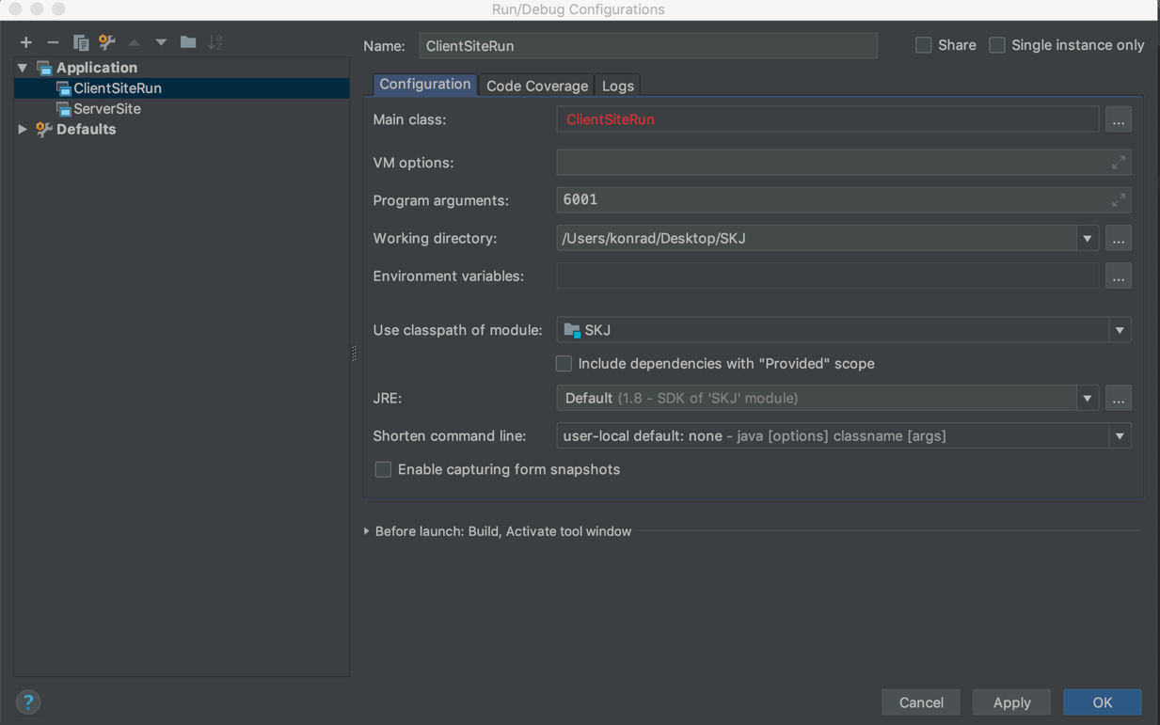

1. W tym momencie mamy uruchomione 3 klasy: ServerSite (port 5000), ClientSiteRun(6000) i ClientSiteRun(6001).
2. Na konsoli klasy ServerSite wyświetla się lista plików znajdujących się w folderach konkretnych klientów. Na konsoli klasy ClientSiteRun wyświetla się komunikat, zachęcający do wpisania komend przez użytkownika.
3. W celu pobrania listy dostępnych plików i wyświetlenia jej na konsoli klasy ClientSiteRun(tej o porcie 6000), proszę na tej właśnie konsoli wpisać komendę: GET 5000 i potwierdzić enterem. Liczba ta kieruje dokładnie do Serwera. Na konsoli ClientSiteRun wyświetli się lista dostępnych plików w folderach 6000 i 6001.
4. Następnie, na konsoli ClientSiteRun (tej o porcie 6000), proszę wpisać polecenie: PULL 6001 drugiKlient.doc (po tym wcisnąć enter).

Pozwoli to na pobranie pliku od Klienta o porcie 6001 na Klienta o porcie 6000.

Pojawi się komunikat po angielsku, potwierdzający pobranie pliku.

1. W celu przetestowania przesyłania pliku z Klienta 6000 na klienta 6001, na konsoli ClientSiteRun (tej o porcie 6000), proszę wpisać polecenie: PUSH 6001 pierwszyKlient.doc (po tym wcisnąć enter). Pojawi się w tym momencie komunikat po angielsku, potwierdzający przesłanie pliku.

FOTO:

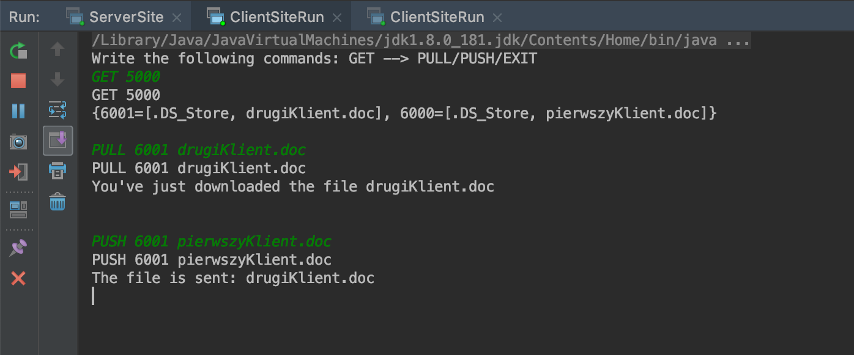

1. W celu zamknięcia działania danej klasy, proszę wpisać: EXIT